ГАПОУ «Чебоксарский экономико-технологический колледж Минобразования Чувашии»

Методические указания по выполнению практических работ
АВАРИЙНО-СПАСАТЕЛЬНЫЕ РАБОТЫ
ПРИ ЛИКВИДАЦИИ ПОСЛЕДСТВИЙ ДОРОЖНО-ТРАНСПОРТНЫХ ПРОИСШЕСТВИЙ
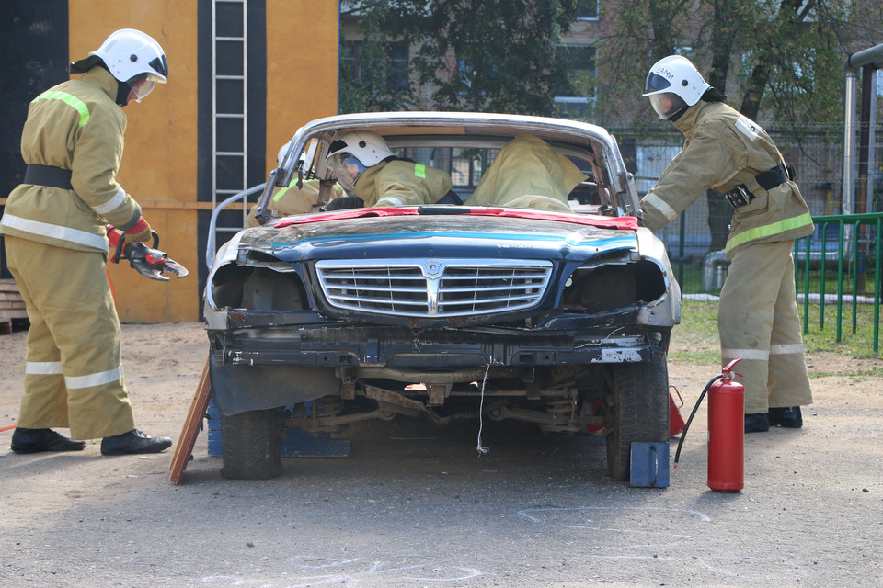

Авторы: О.Г. Карсаков, Л.Н. Карсакова, преподаватели ГАПОУ «Чебоксарский экономико-технологический колледж Минобразования Чувашии»
Рецензент:
В.И. Петров, преподаватель ГАПОУ «КанТЭТ» Минобразования Чувашии

Аварийно-спасательные работы при ликвидации последствий дорожно-транспортных происшествий: Методическое указание к практическим работам / О.Г. Карсаков. – Чебоксары: Изд-во Чебоксарский экономико-технологический колледж Минобразования Чувашии, 2022. - 42 с.
Методические указания содержат материалы по ведению аварийно-спасательных работ при ликвидации последствий дорожно-транспортных.
Издание предназначено для студентов, обучающихся по специальности –
20.02.04 «Пожарная безопасность», 20.02.02 Защита в чрезвычайных ситуациях

ОГЛАВЛЕНИЕ
1.Общие положения | 4
2. Основные виды ДТП, при которых необходимо  проведение АСР | 7
3.Нормативные правовые документы в области организации и ведения аср при ликвидации последствий ДТП | 10
4.Технология ведения АСР при ликвидации последствий ДТП | 12
5.АСИ используемые при ликвидации ДТП | 28
6.Меры и техника безопасности при проведении аварийно-спасательных работ | 34
Библиографический список | 42

- ОБЩИЕ ПОЛОЖЕНИЯ

Сегодня автомобильным транспортом перевозится более 60% всех пассажиров и больше половины всех грузов на территории Российской Федерации.
Активно развивается транспортный автомобильный комплекс: строятся новые, ремонтируются и восстанавливаются существующие автодороги; действуют федеральные целевые программы «Развитие транспортной системы России (2010-2020 годы)» и «Повышение безопасности дорожного движения в 2013-2020 годах».
Высокие темпы развития автотранспортного комплекса, повышение возможностей населения за счёт увеличения благосостояния и реализации гибкой кредитной политики в финансово-банковской сфере создают условия к повышению автомобилизации.
Аварийно-спасательная служба - совокупность органов управления, сил и средств, предназначенных для решения задач по предупреждению и ликвидации чрезвычайных ситуаций, функционально объединенных в единую систему, основу которой составляют аварийно-спасательные формирования.
Аварийно-спасательное формирование - самостоятельная или входящая в состав аварийно-спасательной службы структура, предназначенная для проведения аварийно-спасательных работ, основу которой составляют подразделения спасателей, оснащенные специальными техникой, оборудованием, снаряжением, инструментами и материалами.
Спасатель - гражданин, прошедший соответствующую подготовку и аттестованный на проведение аварийно-спасательных работ.
Аварийно-спасательные работы - действия по спасению людей, материальных и культурных ценностей, защите природной среды в зоне чрезвычайных ситуаций, локализации чрезвычайных ситуаций и подавлению или доведению до минимально возможного уровня воздействия характерных для них опасных факторов. Аварийно-спасательные работы характеризуются наличием факторов, угрожающих жизни и здоровью проводящих эти работы людей, и требуют специальной подготовки, экипировки и оснащения.
Неотложные работы при ликвидации чрезвычайных ситуаций - деятельность по всестороннему обеспечению аварийно-спасательных работ, оказанию населению, пострадавшему в чрезвычайных ситуациях, медицинской и других видов помощи, созданию условий, минимально необходимых для сохранения жизни и здоровья людей, поддержания их работоспособности.
Статус спасателей - совокупность прав и обязанностей, установленных законодательством Российской Федерации и гарантированных государством спасателям. Особенности статуса спасателей определяются возложенными на них обязанностями по участию в проведении работ по ликвидации чрезвычайных ситуаций и связанной с этим угрозой их жизни и здоровью.
Аварийно-спасательные средства - техническая, научно-техническая и интеллектуальная продукция, в том числе специализированные средства связи и управления, техника, оборудование, снаряжение, имущество и материалы, методические, видео-, кино-, фотоматериалы по технологии аварийно-спасательных работ, а также программные продукты и базы данных для электронных вычислительных машин и иные средства, предназначенные для проведения аварийно-спасательных работ.
Основными задачами аварийно-спасательных служб, аварийно-спасательных формирований, которые в обязательном порядке возлагаются на них, являются:
поддержание органов управления, сил и средств аварийно-спасательных служб, аварийно-спасательных формирований в постоянной готовности к выдвижению в зоны чрезвычайных ситуаций и проведению работ по ликвидации чрезвычайных ситуаций;
контроль за готовностью обслуживаемых объектов и территорий к проведению на них работ по ликвидации чрезвычайных ситуаций;
ликвидация чрезвычайных ситуаций на обслуживаемых объектах или территориях. (Федеральный закон от 22.08.1995 N 151-ФЗ (ред. от 14.07.2022) "Об аварийно-спасательных службах и статусе спасателей")

- ОСНОВНЫЕ ВИДЫ ДТП, ПРИ КОТОРЫХ НЕОБХОДИМО
ПРОВЕДЕНИЕ АСР
Виды дорожно-транспортных происшествий закреплены законодательно в Распоряжении Росавтодора от 12.05.2015 N 853-р (ред. от 31.01.2017) "Об издании и применении ОДМ 218.6.015-2015 "Рекомендации по учету и анализу дорожно-транспортных происшествий на автомобильных дорогах Российской Федерации".
Основными видами ДТП, при которых необходимо проведение АСР, являются столкновения, которые подразделяются на:

Рисунок 1 - Лобовое - столкновение ТС при встречном движении

Рисунок 2 - Боковое - столкновение ТС с боковой стороной другого ТС

Рисунок 3 - Касательное - столкновение ТС боковыми сторонами при встречном движении или движении
в одном направлении
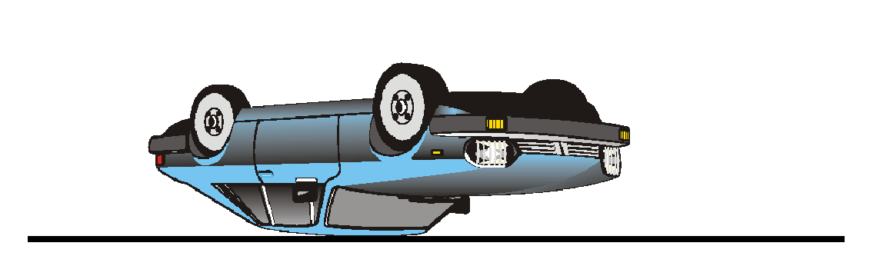
Рисунок 4 - Опрокидывание - происшествие, при котором движущееся ТС опрокинулось
Рисунок 5 - Наезд на стоящее ТС - происшествие, при котором движущееся ТС наехало на стоящее ТС, а
также прицеп или полуприцеп
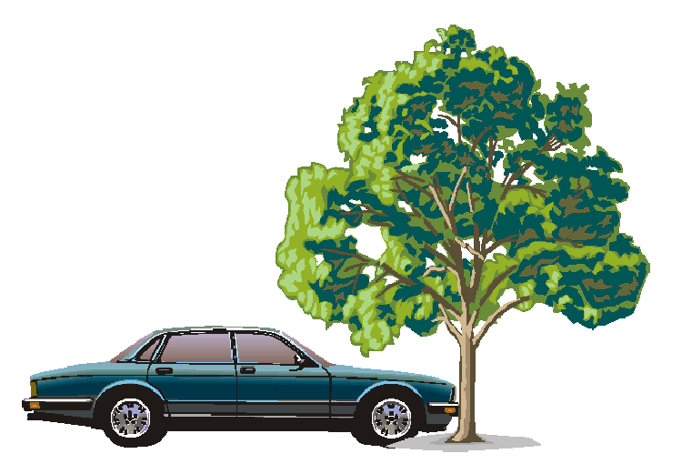
Рисунок 6 - Наезд на препятствие - происшествие, при котором ТС наехало или ударилось о
неподвижный предмет (опора моста, столб, дерево, ограждение и т.д.)
(Руководство по ведению аварийно-спасательных работ ( АСР ) при ликвидации последствий дорожно-транспортных происшествий ( ДТП ) с комплектом типовых технологических карт разборки транспортных средств, деблокирования и извлечения пострадавших при ликвидации последствий ДТП (приложения). Научно-техническое управление МЧС России. -М.: 2012.)
Основными причинами ДТП являются: нарушение правил дорожного движения участниками дорожного движения, техническая неисправность ТС, неудовлетворительное состояние автомобильных дорог, негативное воздействие природных факторов, состояние алкогольного или наркотического опьянения.
Относительное (%) количество ДТП по основным видам технических неисправностей ТС:
1 – неисправность тормозной системы;
2 – неисправность внешних световых приборов;
3 – неисправность сцепного устройства;
4 – износ резины колес;
5 – неисправность рулевого управления;
6 – отсоединение колеса;
7 – несоответствие шин ТС и др.

- НОРМАТИВНЫЕ ПРАВОВЫЕ ДОКУМЕНТЫ В ОБЛАСТИ ОРГАНИЗАЦИИ И ВЕДЕНИЯ АСР ПРИ ЛИКВИДАЦИИ ПОСЛЕДСТВИЙ ДТП
Нормативные правовые документы в области организации и ведения АСР при ликвидации последствий ДТП регулируют порядок действий органов управления МВД России, Минздрава России и МЧС России, участников дорожного движения по предупреждению и ликвидации ДТП.
Аварийно-спасательные работы в ДТП проводятся с целью спасения людей и устранения угрозы их жизни и здоровью, спасению материальных ценностей и защиты окружающей среды Перечень нормативных правовых документов, регламентирующих проведение АСР при ДТП, приведен в приложении 1.
ДТП рассматриваются как чрезвычайные ситуации (ЧС) техногенного характера, если по величине зоны ЧС, количеству пострадавших или величине материального ущерба ДТП могут быть отнесены к ЧС в соответствии с "Классификацией ЧС природного и техногенного характера", утвержденной постановлением Правительства РФ от 21 мая 2007 г. N 304 и приказом МЧС России от 08.04.2004 г. N 329 "Критерии информации о ЧС.
Нормативную правовую базу деятельности органов управления, подразделений и сил в области обеспечения АСР при ликвидации последствий ДТП составляют следующие основные документы:
1. Федеральный закон от 21 декабря 1994 г. N 68-ФЗ "О защите населения и территорий от чрезвычайных ситуаций природного и техногенного характера".
2. Федеральный закон от 7 февраля 2011 г. N 3-ФЗ "О полиции".
3. Федеральный закон от 10 декабря 1995 г. N 196-ФЗ "О безопасности дорожного движения".
4. Федеральный закон от 22 августа 1995 г. N 151-ФЗ "Об аварийно-спасательных службах и статусе спасателей".
5. Постановление Правительства РФ от 21 мая 2007 г. N 304 "О классификации чрезвычайных ситуаций природного и техногенного характера".

6 .Приказ МЧС России от 16 октября 2017 г. № 444 "Об утверждении Боевого устава подразделений пожарной охраны, определяющего порядок организации тушения пожаров и проведения аварийно-спасательных работ".

- ТЕХНОЛОГИЯ ВЕДЕНИЯ АСР ПРИ ЛИКВИДАЦИИ ПОСЛЕДСТВИЙ ДТП

Технология АСР при ликвидации последствий ДТП зависит от множества различных факторов, поэтому в каждом конкретном случае необходимо учитывать: рельеф местности, состояние дорожного полотна, количество и расположение попавших в ДТП ТС, типы их конструкций, степень их повреждений, возможное количество пострадавших, их состояние и виды полученных ими травм, возможность их деблокирования и наиболее предпочтительный способ их извлечения из поврежденных транспортных средств и другие факторы, способные осложнить проведение АСР. Решение о способе и направлении извлечения пострадавшего принимается
совместно бригадой СМП и спасателями.
Если пострадавший в сознании, необходимо установить с ним контакт, постоянно поддерживая разговор, ободряя и справляясь о его самочувствии в течение проведения всей спасательной операции.
Если пострадавший без сознания, необходимо убедиться в наличии жизненных функций (дыхание и пульс). После чего провести первичный осмотр и подготовить пострадавшего к извлечению:
- накрыть острые части деталей корпуса ТС защитными чехлами на острые кромки или брезентовым материалом;
- остановить угрожающее жизни кровотечение;
- осмотреть область шеи на предмет видимых повреждений;
- снять украшения, если это необходимо (ожерелья, серьги и т.п.);
- надеть шейный корсет, для фиксации шейных позвонков, сохраняя шею на средней линии тела;
- подвести под спину медицинское извлекающее устройство;
- определить места зажатия частей тела пострадавшего и стратегию их освобождения.
В зависимости от реальной обстановки извлечение пострадавшего из аварийного ТС производится двумя вариантами:
Немедленное извлечение:
- если существует опасность для команды спасателей или пострадавшего (например, пожар, затопление, разлив АХОВ и т.п.);
- если состояние пациента резко ухудшается;
- если жизненные функции (дыхание и пульс) у пострадавшего не проявляются.
Решение на немедленное извлечение пострадавшего принимается бригадой СМП или врачом-специалистом, прибывшим на место ДТП, а в их отсутствии или при явной угрозе гибели пострадавшего от вторичных поражающих факторов, решение может быть принято руководителем работ.
Контролируемое извлечение: контролируемое извлечение является наиболее щадящим для пострадавшего, и при отсутствии угрожающих факторов ему всегда отдается предпочтение.
Спасательные работы при ДТП включают:
- оценку обстановки (сбор и анализ информации по виду аварии, количеству пострадавших, их состоянию, передачу информации вышестоящий орган в случае необходимости привлечения дополнительных сил и средств);
- проведение поисковых работ в месте ДТП;
- организацию зоны оцепления и ее обозначение;
- предотвращение вторичных факторов;
- стабилизацию ТС;
- отключение аккумуляторной батареи;
- обеспечение быстрого доступа к пострадавшим;
- деблокирование пострадавших при столкновениях, наездах и опрокидываниях ТС;
- оказание первой помощи пострадавшим;
- извлечение пострадавших из поврежденного ТС;
- эвакуацию пострадавших и передача их бригаде скорой медицинской помощи.

Оценка обстановки
Оценку обстановки (сбор и анализ информации по виду аварии, количеству пострадавших, их состоянию, передачу информации вышестоящий орган в случае необходимости привлечения дополнительных сил и средств);
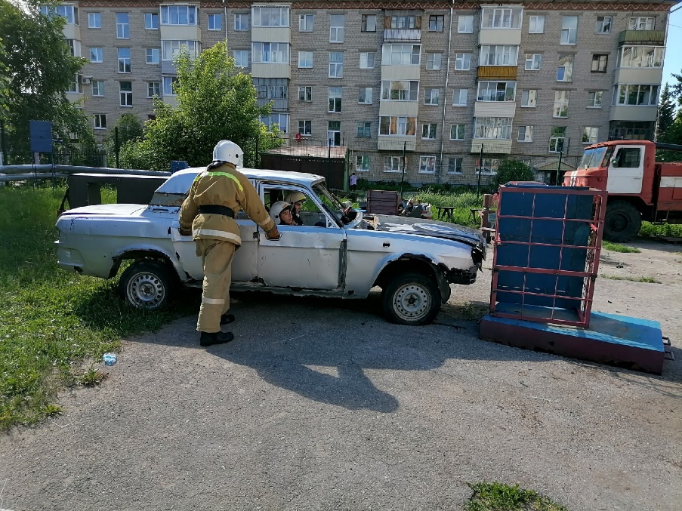
Рисунок 7 - Оценка обстановки

Организация зоны оцепления и ее обозначение
Для обеспечения безопасного проведения АСР на месте ДТП определяются рабочие зоны и организуется рабочее место.
В ближней рабочей зоне (радиусом 3-5 метров) располагаются поврежденные ТС и участники ликвидации последствий ДТП, выполняющие работы по деблокированию и оказанию первой помощи пострадавшим. Зона ограждается сигнальной лентой, световозвращающими конусами ограждения или проблесковыми маячками (в темное время суток и при плохой видимости).
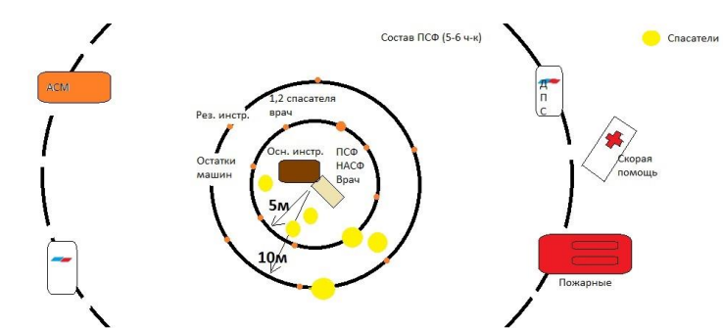

Рисунок 8– Схема организации рабочего места АСР при ликвидации последствий ДТП
В дальней рабочей зоне (8-10 метров) располагаются остальные участники АСР в готовности к применению дополнительных АСС. Зона ограждается сигнальной лентой, световозвращающими конусами ограждения или проблесковыми маячками (в темное время суток и при плохой видимости). В этой зоне располагаются АСИ, оборудование и приспособления, необходимые для проведения АСР, а также организуется площадка для складирования демонтируемых частей с поврежденного ТС при деблокировании пострадавших.
За рабочими зонами располагается транспорт ГИБДД, СМП, АСМ и подразделений ГПС МЧС России.

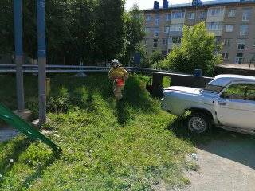
Рисунок 9 - Организация зоны оцепления

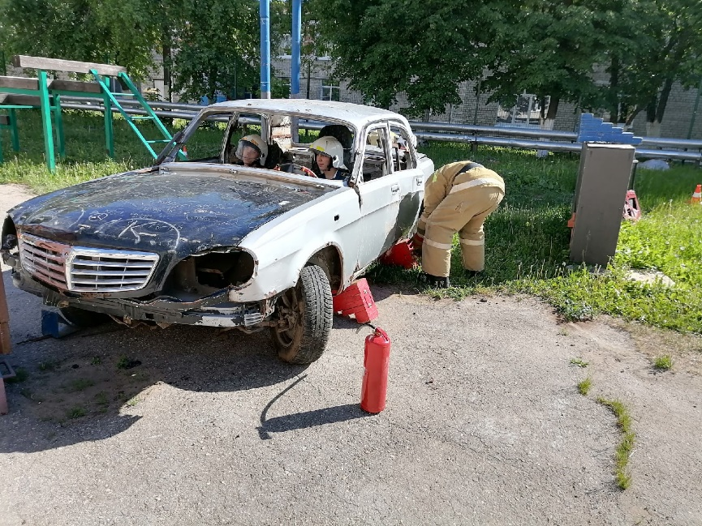
Рисунок 10 - Стабилизация ТС

Стабилизация ведется по следующим основным направлениям:
- закрепление неустойчивых объектов, вызывающих опасность на начальных стадиях спасательной операции (например, дерево или столб на грани падения из-за столкновения);
- закрепление аварийного ТС с заблокированными людьми для предотвращения получения дополнительных травм пострадавшими из-за неожиданных перемещений автомобиля во время проведения спасательной операции.
Установленные средства стабилизации не должны мешать обеспечению доступа или освобождению и извлечению пострадавших.
Схема стабилизации ТС, стоящего на колесах, может быть трех- и четырехопорной. Наиболее предпочтительной является четырехопорная схема.
Схемы стабилизации транспортного средства, стоящего на колесах и места установки элементов стабилизации показаны на рис..
При выполнении работ по стабилизации аварийного ТС выполнять следующие требования безопасности:
- подходить к аварийному ТС только с наименее опасной стороны, указанной старшим смены;
- запрещается подлезать под аварийное ТС, выдергивать ветки и другие предметы во избежание внезапной дестабилизации аварийного объекта;
- для стабилизации использовать табельные, а также подручные средства (клинья, брусья, балки). При ведении работ по деблокированию соблюдать осторожность, не допускать внезапного смещения средств стабилизации и нарушения устойчивости аварийного ТС.
При проведении АСР необходимо располагаться таким образом, чтобы действия спасателя, по возможности, не мешали проведению других первоочередных мероприятий.
Перед началом выполнения различных операций необходимо заранее о них предупреждать, так как проводимые действия могут быть опасными для окружающих.
К работе АСИ допускаются только лица, прошедшие обучение и имеющие определенные навыки работы.
Стабилизация поврежденного ТС осуществляется с целью устранения его раскачивания, сдвига, перевертывания, для обеспечения безопасной работы спасателей и безопасности пострадавших. Средства стабилизации устанавливаются сразу после определения плана проведения АСР.
Для стабилизации используются специальные фиксирующие подкладки, упоры. Для фиксации поврежденного автомобиля в целях предупреждения его сдвига или перевертывания его стабилизируют. При этом, с учетом состояния его устойчивости, возможно использование специальных приспособлений и/или аварийно-спасательных средств из состава технического оснащения аварийно-спасательного автомобиля (пневмодомкраты, пневматические подушки, лестницы), а также привлекаемая вспомогательная дорожно-строительная техника, например, автокраны и подручные материалы.

Предотвращение действия вторичных поражающих факторов
В зоне ДТП возможно проявление вторичных поражающих факторов, представляющих опасность для спасателей, пострадавших и других участников дорожного движения.
Для предупреждения, снижения или устранения воздействия вторичных поражающих факторов во время проведения АСР необходимо учитывать степень их опасности, и принимать необходимые меры по противодействию, включающие:
- ограничение или прекращение дорожного движения;
- локализацию или ликвидацию утечки и разлива ГСМ;
- локализацию или ликвидацию пожара.
Одним из важных факторов предотвращения возникновения вторичных поражающих факторов является отключение АКБ в аварийном ТС. Перед началом АСР необходимо выключить зажигание в замке аварийного ТС. До отключения АКБ необходимо попытаться открыть опускные стекла при помощи штатных электроподъемников, изменить положение сидений, имеющих электропривод, и выключить блокировку замков дверей. С помощью расширителя вскрывается капот.
Отключение АКБ осуществляется спасателем исходя из наиболее простого и удобного для него способа:
- открутить гайки минусовой и плюсовой клемм и отключить АКБ;
- любым доступным методом перекусить (перерубить, перерезать) минусовой, а затем плюсовой провода избегая контакта с корпусом ТС.
При отсутствии возможности отключения АКБ, силовые провода перекусываются в районе клемм. При этом следует иметь в виду, что на некоторых автомобилях устанавливаются устройства автоматического отключения аккумулятора с пиротехническими размыкателями. Разрушение таких размыкателей при обрезании проводов может привести к травме.
В большинстве случаев на автомобиле устанавливается одна АКБ, которая размещается под капотом двигателя. Однако в современных автомобилях может быть не один аккумулятор, и места их установки могут быть разными — под капотом, под задним сидением, в багажнике, в арке переднего колеса, в ногах переднего пассажира, под водительским сидением.
Объясняется это тем, что конструкторы автомобилей пытаются поместить батарею в более комфортное место, чем моторный отсек, для которого характерны высокая температура и вибрации. В ряде случаев аккумулятор может быть недоступен. Это происходит из-за того, что конструктивно доступ к аккумулятору предусмотрен только в сервисных условиях, либо из-за того, что аккумулятор расположен под сидением, на котором находится пострадавший в тяжелом состоянии. Для таких автомобилей под капотом обычно предусмотрен разъем, позволяющий обесточить автомобиль.
После отключения АКБ разбить задний оконный проём, проникнуть внутрь автомобиля с целью определения степени тяжести полученных пострадавшими травм, оказания им первой помощи и укрытия от возможного попадания на них различных фрагментов автомобиля при работе аврийно-спасательного инструмента.
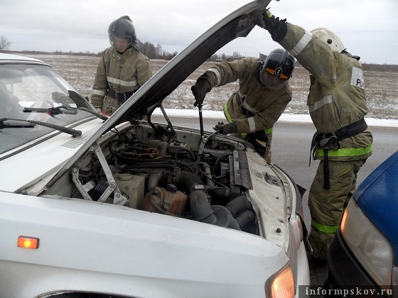
Рисунок 11 - Отключение АКБ

Деблокирование пострадавших
В целях обеспечения максимально щадящей эвакуации из аварийного ТС пострадавших с тяжелыми травмами, доступ к ним осуществляется путем демонтажа отдельных элементов конструкции кузова, препятствующих созданию дополнительного свободного пространства на пути их эвакуации.
Для защиты пострадавшего в процессе разборки кузова следует применять защитные экраны из брезентового полотна, а в холодное время года
- шерстяные одеяла.
Выбор узла кузова автомобиля, подлежащего отгибу, вскрытию или удалению зависит от характера повреждения автомобиля и травм пострадавших.

С помощью гидравлических комбинированных ножниц вскрывают двери и срезают петли и удаляют дверь.
При деформации кузова во время ДТП в различных элементах его конструкции появляются зоны напряжения металла (изгиб, кручение, растяжение, сжатие), во время резки которых может произойти быстрое, непредсказуемое перемещение ТС.
Поэтому, перед созданием свободного пространства вокруг пострадавшего, необходимо определить эти зоны, учитывая характер и направления повреждения кузова аварийного ТС, и по возможности ликвидировать их, соблюдая все меры безопасности. Пострадавший должен получить первую помощь как можно быстрее, еще до деблокирования.
Самый легкий доступ к пострадавшему — через открытые двери или разбитые ветровое, заднее или опускные стекла. Все стекла, мешающие проведению АСР, должны быть удалены до проведения работ. Оборудование – кусачки, разжимы, домкраты, силовые ленты с натяжителями, отвертка, нож для резки резинового уплотнителя, стеклобой.
Для создания доступа к пострадавшему при наличии у него тяжелых травм и для максимально щадящей эвакуации его из аварийного ТС производится демонтаж элементов конструкции кузова, что создает дополнительное, свободное пространство. Выбор узла кузова автомобиля, подлежащего отгибу, вскрытию или удалению зависит от характера повреждения автомобиля и травм пострадавших. Для защиты пострадавшего в процессе разборки кузова следует применять накидки из плотной ткани, а в холодное время года — шерстяные одеяла. Обеспечение доступа к пострадавшему осуществляется путем удаления или отгиба крыши легкового автомобиля.

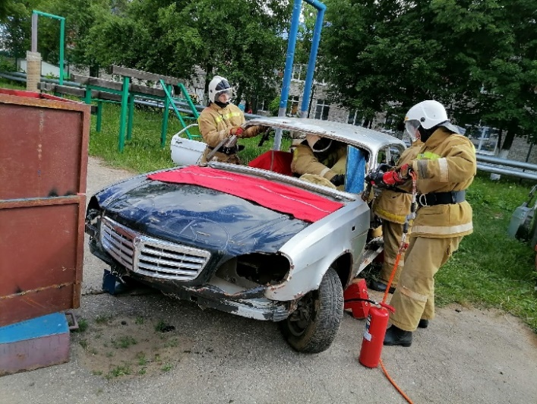 | 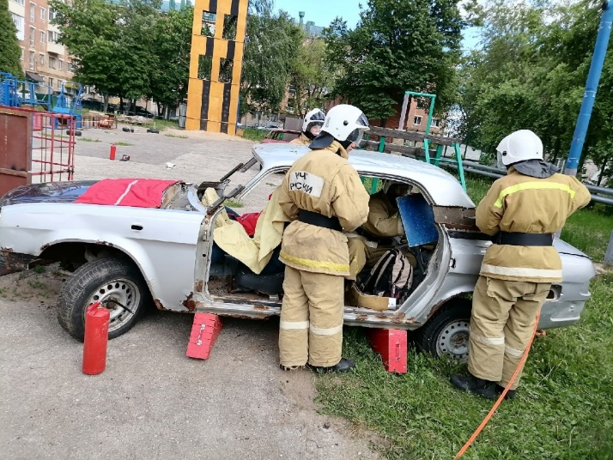
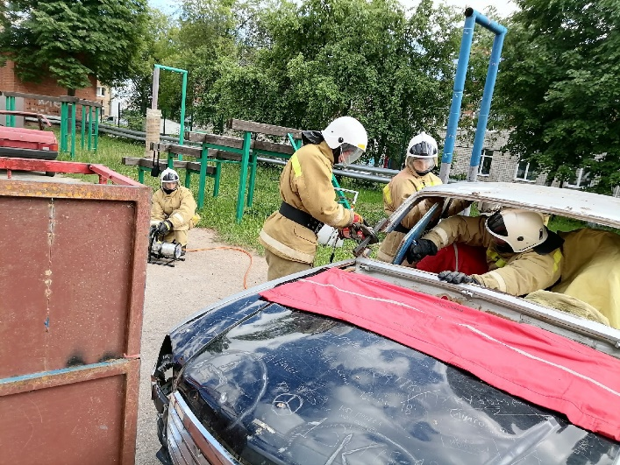 | 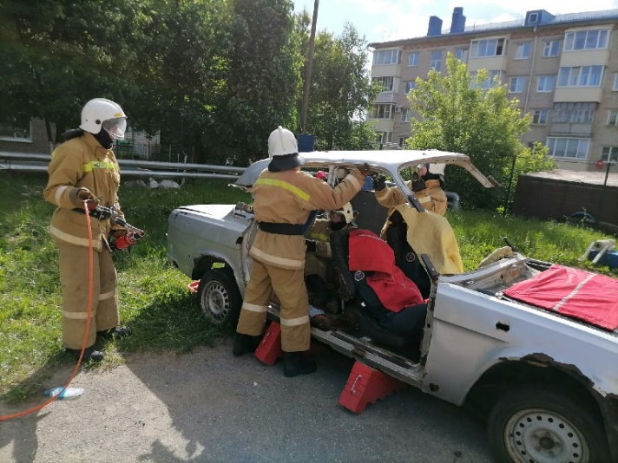
Рисунок 12 - Деблокирование пострадавших
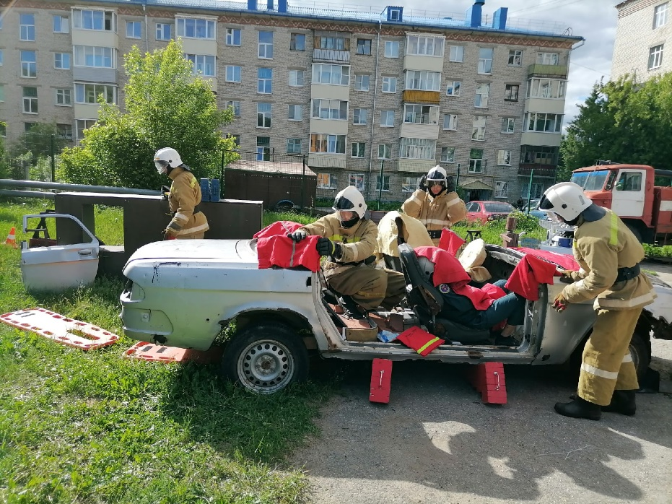

Рисунок 13 – Защита острых углов и кромок с помощью защитных чехлов
Действия спасателей при ликвидации последствий данного ДТП:
- строго выполнять требования безопасности, установленные для данного вида работ, применяемых средств спасения и инструмента;
- не выполнять работы с использованием неисправных механизмов и инструмента;
- работы выполнять в касках, защитных перчатках, средствах защиты органов зрения;
- при использовании спасательных средств и инструмента применять их только в соответствии с их предназначением и возможностями. Не допускать использования их в качестве рычага для взламывания аварийных конструкций и деталей;
- не допускать действий, нарушающих стабилизацию аварийного ТС;
- при деблокировании пострадавших не допускать применения силы для извлечения их из обломков, извлечение осуществлять только после полной расчистки блокирующих конструкций и деталей;

Извлечение пострадавшего из поврежденного ТС
При обеспечении доступа к пострадавшему ему оказывается ПП. После оказания ПП пострадавшему проводят дальнейшую разборку автомобиля с целью освобождения пространства, необходимого для фиксации поврежденных частей тела пострадавшего (головы, шейного, грудного и поясничного отделов позвоночника, нижних конечностей и т.д.), и его извлечения. Для фиксации частей тела пострадавшего применяют медицинские корсеты, шины и щиты с ремнями.
При извлечении пострадавшего из поврежденного автомобиля выполняют следующие действия:
- между сиденьем автомобиля и тазом пострадавшего располагают жесткие ровные носилки, щит;
- пострадавшего, при необходимости, осторожно поворачивают (как одно целое) и укладывают на носилки;
тело и нижние конечности пострадавшего закрепляют на носилках ремнями (пластырем) и затем извлекают пострадавшего из поврежденного ТС.

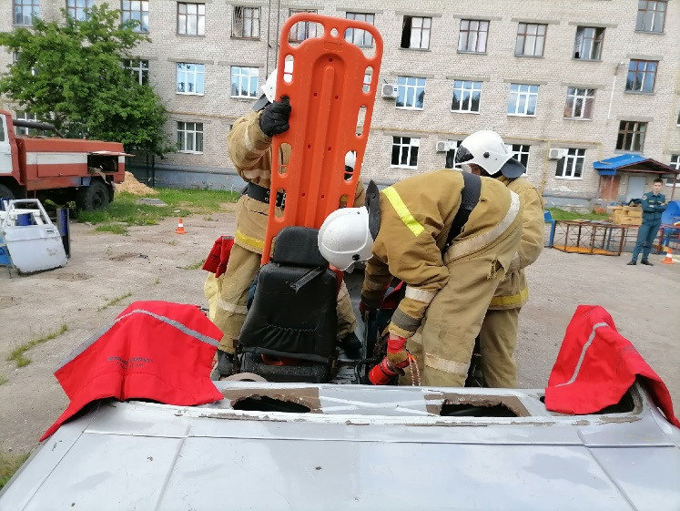 | 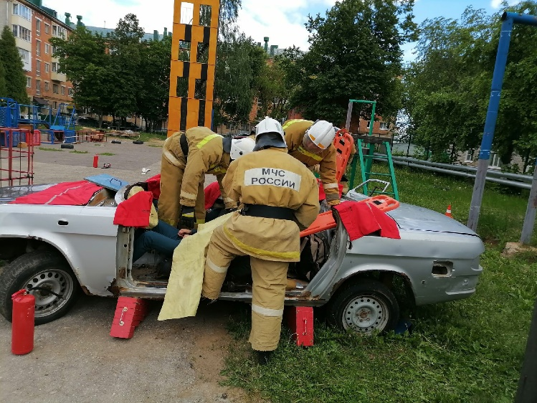
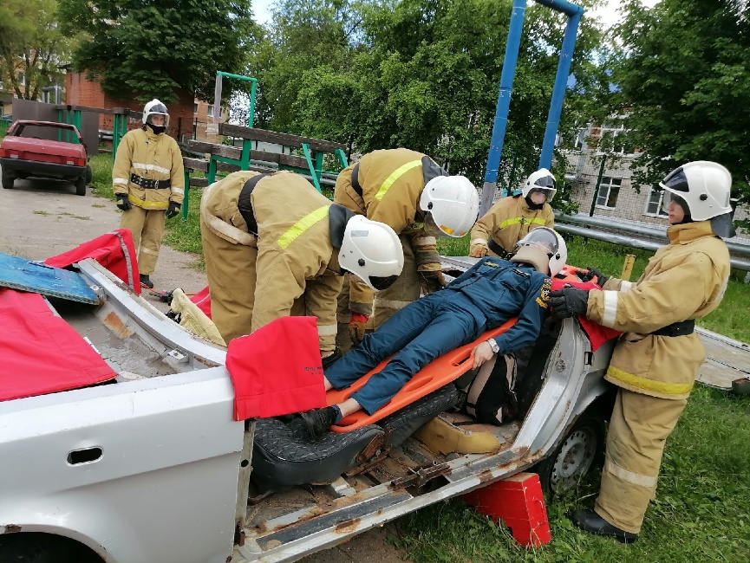 | 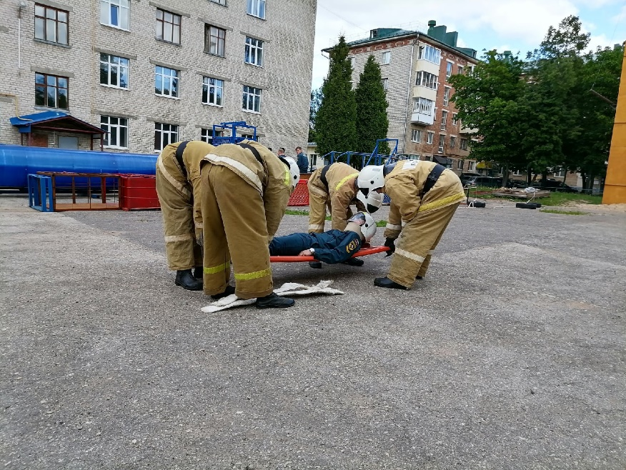
Рисунок 14 – Извлечение пострадавшего из ТС с помощью щита

При извлечении пострадавшего из-под автомобиля, автомобиль поднимают (приподнимают) с помощью грузоподъемных средств (автокранов, лебедок и др.), гидравлических домкратов, разжимов и силовых цилиндров, пневматических подушек, ручных домкратов.
Извлечение пострадавшего из-под ТС производят с помощью следующего оборудования:
- гидравлические кусачки, разжимы, домкраты, гидравлические станции, ручные/ножные гидравлические насосы, комплекты тяговых цепей;
- пневматические подушки высокого и низкого давления;
- медицинские корсеты, шины и щиты с ремнями, жесткие носилки-щит;
- средства для защиты спасателей и пострадавших от острых кромок;
- защитные накидки из плотной ткани, шерстяные одеяла;
- шанцевый инструмент: лом, лопата;
- лестница (стремянка или раздвижная).

Оказание первой помощи на месте ДТП
Следует отметить, что спасатели, участвующие в ликвидации данного ДТП имеют право оказывать помощь в определенном объеме, куда входит:
- наложение антисептических повязок на раны и ожоговые поверхности;
- временная остановка кровотечения с применением подручных и табельных средств;
- иммобилизация при переломах костей и при обширных повреждениях мягких тканей (размозжение) с применением подручных средств и табельных шин;
- проведение простейших противошоковых мероприятий, равномерное согревание до исчезновения озноба;
- сердечно-легочная реанимация;
- частичная дезактивация, частичная санитарная обработка;
- поддержание жизнеспособного состояния пострадавшего.
В иных случаях оказания помощи пострадавшему, спасатель берет ответственность на себя, производя введение пострадавшему каких - либо веществ внутривенно, коникотомия и т. д. Отсюда вытекает такое понятие, как оправданный риск.
Оправданный риск – обстоятельство, направленное на принятие решений, не входящих в сферу обязанностей спасателя, при осуществлении которого имеется вероятность наступления неблагоприятных последствий, но в силу проведѐнных мероприятий все сложилось благополучно.
Нельзя не отметить и такой момент, как ответственность за неоказание помощи.
Правила оказания первой помощи при ДТП.
В случае возникновения ДТП спасатели, прибывшие на место, должны оказать помощь пострадавшим и выполнять мероприятия в данной последовательности:
- прекратить воздействие повреждающего фактора, избавив пострадавшего от угрозы его дальнейшего воздействия;
- обеспечить поддержание жизненно важных функций организма человеку;
- передать пострадавшего в аварии сотрудникам скорой медицинской помощи.
Во время операции по извлечению пострадавшего из поврежденного ТС один спасатель обязан находиться рядом с ним, следить за его состоянием, поддерживать его психологически. На пострадавшего одевается воротник Шанца, во избежание повреждения шейных отделов.

- АСИ ИСПОЛЬЗУЕМЫЕ ПРИ ЛИКВИДАЦИИ ДТП
Для ведения АСР в ходе ликвидации последствий ДТП для разборки ТС, деблокирования и извлечения пострадавших и других работ применяли гидравлические инструменты, приспособления и оборудование, а также ручные лебедки.
Перед началом работ для стабилизации ТС использовали специальные приспособления (деревянные опоры, клинья, кирпичи, опорные блоки) или средства технического оснащения (домкраты, пневматические домкраты и т.п.) Для успешного решения проблемы с извлечением пострадавшего спасателям, пожарным, работникам других служб, участвующим в ликвидации последствий данного ДТП, необходимо иметь специальный инструмент — легкий, мощный, малогабаритный, который можно быстро и любым транспортом доставить к месту катастрофы.
В такой ситуации для деблокирования пострадавших более всего подходит гидравлический аварийно-спасательный инструмент (ГАСИ). Гидравлический аварийно-спасательный инструмент (ГАСИ) предназначен для выполнения комплекса работ, связанных с подъемом и перемещением элементов завала, разборкой или разрушением строительных и других конструкций, с расширением проемов в завалах с целью высвобождения защемленных людей в результате аварий, пожаров и стихийных бедствий, в дорожно-транспортных происшествиях и других чрезвычайных ситуациях. АСИ могут использоваться также для резки арматуры, листов, различных профилей, для вскрытия металлических дверей и ряда других подобных работ. Принцип действия ГАСИ основан на передаче энергии, преобразующей поступательное движение поршня и штока гидроцилиндра с помощью рычажно-шарнирных звеньев в работу по выполнению различных операций.
Каждая чрезвычайная ситуация уникальна в своем роде и отличается от предыдущей наличием или отсутствием определенных признаков. Для успешного проведения аварийно-спасательных и других неотложных работ необходимо хорошо разбираться во всем многообразии аварийно-спасательного инструмента. Возникает необходимость в классификации аварийно-спасательного инструмента.
При ликвидации ДТП используют следующие инструменты и приспособления:
- кусачки гидравлические КГ-С4;
- ножницы комбинированные гидравлические НКГ-С4;
- противооткатный металлический упор для автомобиля;
- станция насосная СН-65АП;
- щит спинальный;
- аварийные конусы;
- опора ступенчатая;
- октопус;
- защитные чехла;
-удлинитель барабанный (катушка) для аварийно спасательного оборудования.

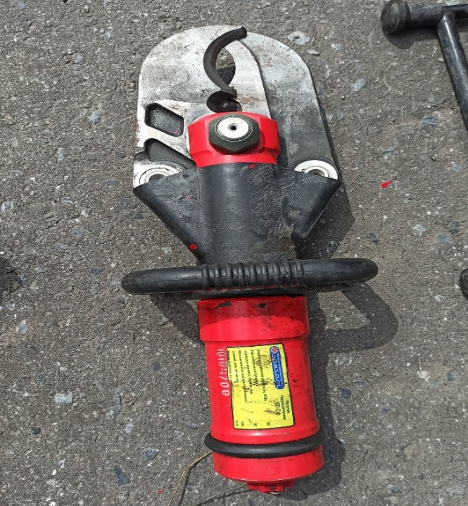
Рисунок 15 - Кусачки гидравлические КГ-С4

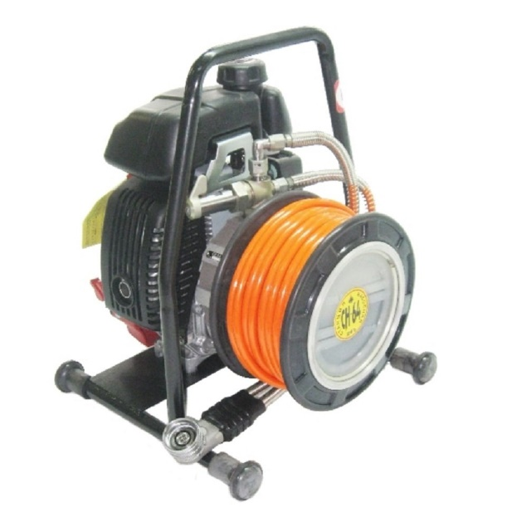
Рисунок 16 - Станция насосная СН-65АП

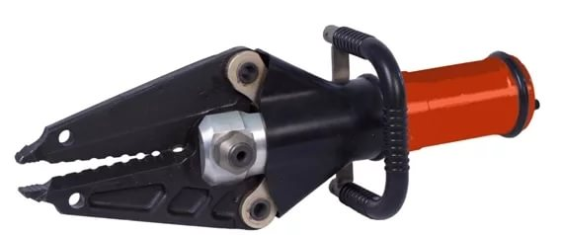
Рисунок 17 - Ножницы комбинированные гидравлические НКГ-С4

Рисунок 18 - Противооткатный металлический упор для автомобиля

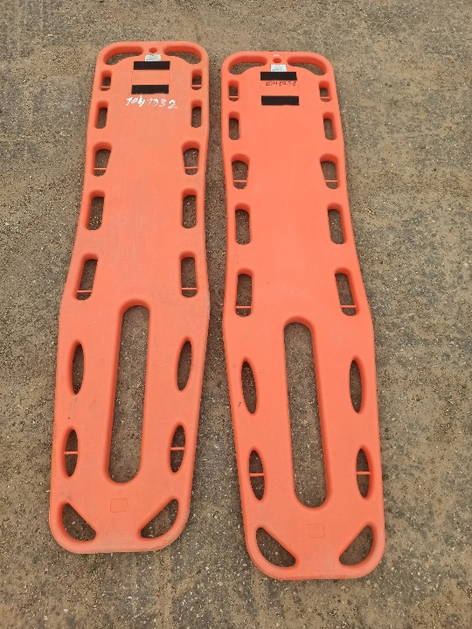
Рисунок 19 - Щит спинальный

Рисунок 20 - Аварийные конусы

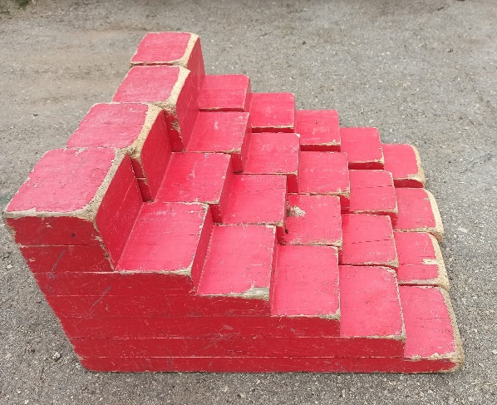
Рисунок 21 - Опора ступенчатая

Рисунок 22 - Октопус
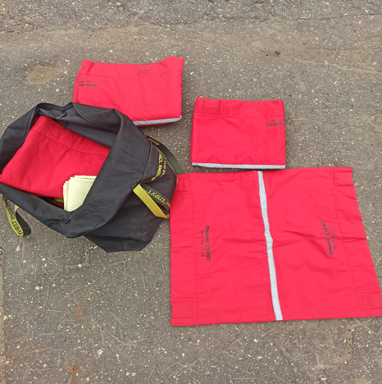
Рисунок 23 - Защитные чехла

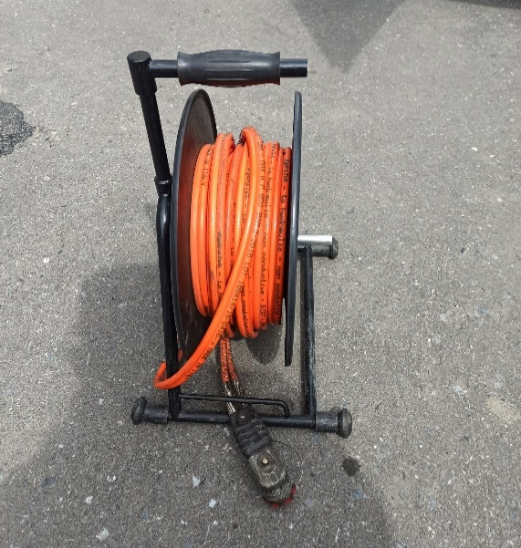
Рисунок 24 - Удлинитель барабанный (катушка) для аварийно-спасательного оборудования

- МЕРЫ И ТЕХНИКА БЕЗОПАСНОСТИ ПРИ ПРОВЕДЕНИИ АВАРИЙНО-СПАСАТЕЛЬНЫХ РАБОТ

Меры безопасности при работе с гидравлическим аварийно- спасательным инструментом (кусачками, ножницами), разжимами (расширителями), домкратами

При работе с использованием любого аварийно-спасательного оборудования необходимо соблюдать правила работы с данным оборудованием и меры безопасности. Следует запомнить также следующие основные правила:
- При пользовании инструментом не следует становиться между этим инструментом и транспортным средством.
- Поскольку шланги могут быть легко повреждены (перерезаны, подвергнуты воздействию абразивных предметов, высоких температур, химических растворителей и т.д.), при их использовании следует соблюдать особую осторожность. Ни при каких обстоятельствах не следует пользоваться поврежденными шлангами, они подлежат немедленной замене.
- Не следует использовать шланги для перемещения инструментов или насосов.
- Все носимые и используемые инструменты должны переноситься только за соответствующие рукоятки.
- Не следует наступать на гидравлические шланги.
- Фрагменты и части транспортных средств, отскакивающие в процессе резки, должны находиться под постоянным контролем.
- Инструменты, которые не используются в процессе выполнения текущих работ, должны быть возвращены на отведенное им место и оставлены в «нейтральном» положении.

Расширители
Расширитель представляет собой мощный инструмент и при его эффективном использовании он может оказаться исключительно полезным в процессе эвакуации. Расширители представляют определенную опасность в случае их неправильного или неосторожного использования.
Приводимые ниже положения необходимо помнить при использовании расширителей. Главное, что необходимо предусмотреть, это правильное размещение оборудования на устойчивой опорной площади. С момента, когда инструмент начинает производить процесс расширения, он обеспечивает поддержку общей части или даже всей своей массы, поэтому, с указанного момента, достаточно его лишь поддерживать и управлять инструментом с помощью контрольной рукоятки.
Необходимо полностью задействовать поверхность расширяющих наконечников.
Если при захвате наконечники начинают проскальзывать, необходимо прекратить выполняемую операцию и привести оборудование в исходное положение.
Инструмент необходимо располагать так, чтобы части и фрагменты выдавливались из транспортного средства наружу.
Ни при каких условиях нельзя прикасаться руками к рычагам или к наконечникам расширителя.
После завершения работ с использованием расширителя необходимо установить его в «безопасное» положение.
Резаки
Резаки являются самыми важными инструментами аварийно-спасательных работ. Это связано в частности с непрерывным совершенствованием дизайна и конструкции транспортных средств, и технологии резаков. Большая мощность этих инструментов для резки или проламывания представляет большую опасность при неосмотрительном применении.
Что необходимо помнить:
- Резак следует расположить таким образом, чтобы он находился под углом 90 градусов к поверхности резания.
- Обрезаемый материал следует расположить как можно глубже к основанию лезвий резака. Избегайте резку концами лезвий.
- Если резак начинает слишком сильно разворачиваться или чрезмерно вращаться или Вы заметили выгибание лезвий, необходимо прекратить резку и установить резак по-новому.
- Не следует выполнять резку через скрытые зоны нагнетания подушек безопасности или другие, представляющие потенциальную опасность области.
- Никогда нельзя прикасаться руками к лезвию любого резака.

Требования безопасности перед началом работ

Командир аварийно-спасательной группы по прибытии на место ДТП обязан:
1.Поставить транспортные средства аварийно-спасательной группы в месте, исключающем наезд транспорта, движущегося по дороге, обозначить их месторасположение установленным порядком;
2.Установить связь с бригадой безопасности дорожного движения, уточнить характер происшествия и меры, принятые по ограждению места происшествия и оказанию помощи пострадавшим;
3.Провести разведку обстановки, уточнить состояние аварийных транспортных средств, положение и состояние пострадавших, наличие или опасность возникновения вторичных поражающих факторов (течи горючего, возникновения возгорания, опрокидывания аварийного транспортного средства, обрушения поврежденных неустойчивых конструкций и т.п.);
4.Поставить спасателям задачу на ведение аварийно-спасательных работ и указать меры безопасности при их выполнении; указать наиболее безопасное направление доступа к аварийному транспортному средству и пострадавшим; провести мероприятия по его стабилизации и мероприятия по локализации или предотвращению воздействия вторичных поражающих факторов;
5. Убедиться, что в рабочей зоне и вблизи нее нет оборванных электролиний и загазованности;
6.Указать границы рабочих зон:
- Первая рабочая зона — диаметром 5 м от аварийного транспортного средства — место непосредственного ведения аварийно-спасательных работ;
- Вторая рабочая зона — часть площади круга радиусом от 5 м до 10 м от аварийного транспортного средства — место размещения готового к применению аварийно-спасательного инструмента и не занятых работой спасателей;
7.Определить место для складирования обломков, боя стекол, а также груза, перевозимого на аварийном транспортном средстве, препятствующих проведению спасательных работ;
8.Установить взаимодействие с бригадой безопасности дорожного движения особенно в части обеспечения безопасности ведения спасательных работ в условиях интенсивного движения транспорта;
9.Контролировать выполнение мер безопасности при развертывании и подготовке к работе.
При выполнении работ в темное время суток организовать освещение рабочих зон, включить габаритные огни и аварийно-световую сигнализацию, а в запрещенной для проезда рабочей зоне расположить химические источники света красного свечения.
При ДТП на железнодорожных переездах убедиться, что приняты меры по прекращению движения поездов или уменьшению скорости их движения.
Спасатели в соответствии с распределением обязанностей должны привести в готовность средства спасения и инструмент в порядке, указанном командиром аварийно-спасательной группы, соблюдая меры безопасности, особенно в условиях интенсивного дорожного движения.
Транспортные средства бригады расставить за границей рабочей зоны так, чтобы блокировать беспрепятственный доступ посторонних машин и лиц к месту ведения спасательных работ. При этом должен быть обеспечен свободный доступ для машин и персонала, обеспечивающих ведение спасательных работ и оказание помощи пострадавшим.
Оградить рабочую зону на расстоянии 10 м от аварийных транспортных средств заградительной лентой красно-белого цвета (или веревкой), натянутой на стойках на высоте 1 м, с навешанными треугольниками со стороной 100 мм желтого цвета с черной каймой, с расстоянием не более 6 м один от другого.
Спасательные средства и инструмент, необходимые для стабилизации аварийного транспортного средства, выполнения спасательных работ и оказания первой помощи пострадавшим, расположить во второй рабочей зоне в порядке, обеспечивающим их быстрое и безопасное использование.
Привести в готовность средства индивидуальной защиты, надеть каску, перчатки, средства защиты органов зрения.

Требования безопасности при выполнении АСР
Командир спасательной группы обязан:
Руководить ведением спасательных работ, определить наиболее эффективные и безопасные способы стабилизации транспортного средства, деблокирования пострадавших, предотвращения возникновения или локализации возникших поражающих факторов;
Контролировать выполнение спасателями мер безопасности при ведении спасательных работ, принимать необходимые меры при их нарушении;
Немедленно организовать оказание необходимой помощи спасателям при их ранении или травмировании в ходе ведения спасательных работ;
Координировать действия с подразделением обеспечения безопасности дорожного движения и другими службами для привлечения к ликвидации последствий ДТП, в том числе и по вопросам обеспечения безопасности ведения спасательных работ.
При организации и ведении спасательных работ в первую очередь организовать проведение операций, направленных на обеспечение доступа к пострадавшим персонала бригады скорой помощи для оказания им необходимой первой медицинской и первой врачебной помощи.
Не допускать без выполнения мер страховки проведения работ по стабилизации аварийного транспортного средства, находящегося в неустойчивом положении.
Для деблокирования пострадавших применять способы и технологии, исключающие возможность нанесения пострадавшим дополнительных травм. Не допускать при отсутствии непосредственной угрозы для жизни пострадавших извлечения их из аварийного транспортного средства до тех пор, пока им не будет оказана необходимая первая медицинская помощь при травмах, а также извлечения их из аварийного транспортного средства, пока не будет закончена расчистка блокирующих конструкций (обломков). Для защиты пострадавшего от разлетающихся обломков деталей при их резке и осколков стекла применять экраны из фольги, оргстекла, устанавливая их между пострадавшим и местом работы спасателя.
Начиная спасательные работы, принимать меры предосторожности, убедиться, какой системой безопасности оборудована аварийная машина, и каково состояние указанной системы. Во избежание внезапного травмирования сработавшей воздушной подушкой при ведении работ запрещается находится между рулем (передней панелью) и пострадавшим, резать, пилить, сверлить электрическую проводку, рулевое колесо и рулевую колонку, а также вырывать руль и рулевую колонку.
Во избежание срабатывания воздушной подушки необходимо предварительно отключить контакты проводов, идущих к сенсору воздушной подушки или отсоединить (перекусить) кабель от аккумулятора, в том числе и от индивидуального источника питания.
Спасатели при ведении спасательных работ обязаны:
1.Строго выполнять все указания командира аварийно-спасательной группы, быть внимательными, строго выполнять требования безопасности, установленные для данного вида работ, применяемых средств спасения и инструмента;
2.Не выполнять работы с использованием неисправных механизмов и инструмента;
3.Работы выполнять в касках, защитных перчатках, средствах защиты органов зрения;
4.При выполнении работ в ограниченном пространстве (в салоне аварийного транспортного средства, под машиной и т. П.) Не допускать создания помех и опасности работающим рядом спасателям.
5.Предупреждать их о предпринимаемых действиях;
6.При использовании спасательных средств и инструмента применять их только в соответствии с предназначением и возможностями. Не допускать использования их в качестве рычага для взламывания аварийных конструкций и деталей;
7.При проведении работ проявлять осторожность, не допускать повреждения агрегатов и деталей, содержащих горючесмазочные материалы. При появлении тяги горючего немедленно принимать меры по ее прекращению. Не допускать действий, нарушающих стабилизацию аварийного ТС.
При деблокировании пострадавших не допускать применения силы для извлечения их из обломков, извлечение осуществлять только после полной расчистки блокирующих конструкций и деталей. Принимать меры по предотвращению травмирования осколками стекла. Осколки сметать или покрывать чехлом. Удаление стекол в кузове аварийного транспортного средства производить учитывая способ их крепления, используя присоски и чехлы.
При оборудовании аварийного транспортного средства системой ремней безопасности с механическим натяжением, во избежание внезапного травмирования пружиной, запрещается разрезать, распиливать механизм натяжения ремней и механизм управления системой.
При оборудовании аварийного ТС пиротехнической системой натяжения ремней безопасности запрещается пилить, сверлить, резать указанную систему. Начиная работу, необходимо отключить систему от источников питания, отсоединив кабель аккумулятора.
При выполнении работ по стабилизации аварийного объекта необходимо выполнять следующие требования безопасности:
1.Подходить к аварийному транспортному средству только с наименее опасной стороны, указанной командиром;
2.Запрещается подлезать под аварийное транспортное средство, выдергивать (вынимать) из-под него камни, ветки и другие предметы во избежание внезапной дестабилизации аварийного объекта.
Работы по деблокированию пострадавших начинать только после стабилизации транспортного средства и перевозимого груза. Для стабилизации использовать табельные, а также подручные средства (клинья, брусья, балки). При ведении работ по деблокированию соблюдать осторожность, не допускать внезапного смещения средств стабилизации и нарушения устойчивости аварийного транспортного средства.

БИБЛИОГРАФИЧЕСКИЙ СПИСОК

1.Приказ МЧС России от 16 октября 2017 г. N 444 "Об утверждении Боевого устава подразделений пожарной охраны, определяющего порядок организации тушения пожаров и проведения аварийно-спасательных работ" (с изменениями и дополнениями)
2.Руководство по ведению аварийно-спасательных работ ( АСР ) при ликвидации последствий дорожно-транспортных происшествий ( ДТП ) с комплектом типовых технологических карт разборки транспортных средств, деблокирования и извлечения пострадавших при ликвидации последствий ДТП (приложения). Научно-техническое управление МЧС России. -М.: 2012.)
3.Федеральный закон от 22.08.1995 N 151-ФЗ (ред. от 14.07.2022) "Об аварийно-спасательных службах и статусе спасателей"

